Главе администрации
МО «Ульяновский район»
С.О. Горячеву

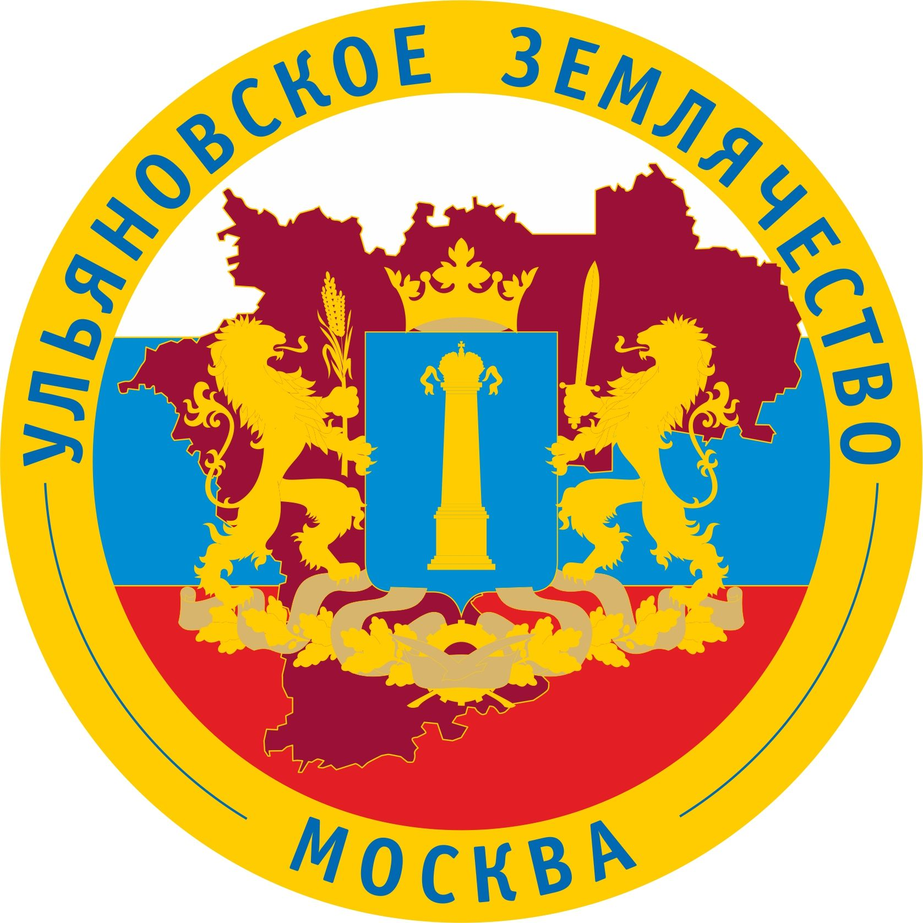

УВАЖАЕМЫЙ СЕРГЕЙ ОЛЕГОВИЧ!
ОТ ИМЕНИ ПРАВЛЕНИЯ РЕГИОНАЛЬНОЙ ОБЩЕСТВЕННОЙ ОРГАНИЗАЦИИ «УЛЬЯНОВСКОЕ ЗЕМЛЯЧЕСТВО» В МОСКВЕ ВЫРАЖАЕМ ИСКРЕННЕЕ И ГЛУБОКОЕ СОБОЛЕЗНОВАНИЕ ПО ПОВОДУ БЕЗВРЕМЕННОЙ КОНЧИНЫ ПЕРВОГО ЗАМЕСТИТЕЛЯ ГЛАВЫ АДМИНИСТРАЦИИ МУНИЦИПАЛЬНОГО ОБРАЗОВАНИЯ «УЛЬЯНОВСКИЙ РАЙОН» А.В. ЛЕБЕДЕВА ВАМ, АДМИНИСТРАЦИИ РАЙОНА, РОДНЫМ И БЛИЗКИМ ПОКОЙНОГО.
МЫ ЗНАЛИ АЛЕКСАНДРА ВЛАДИМИРОВИЧА, КАК ОПЫТНОГО, ВЫСОКОПРОФЕССИОНАЛЬНОГО РАБОТНИКА, КАК ТРУДОЛЮБИВОГО, ОТВЕТСТВЕННОГО, ОТЗЫВЧИВОГО, ЧЕСТНОГО И ПОРЯДОЧНОГО ЧЕЛОВЕКА, КАК ПРЕКРАСНОГО СЕМЬЯНИНА. ТАКИМ ОН НАВСЕГДА ОСТАНЕТСЯ В НАШЕЙ ПАМЯТИ.
СКОРБИМ ВМЕСТЕ С ВАМИ!

ПРЕДСЕДАТЕЛЬ ПРАВЛЕНИЯ
ГЕННАДИЙ САВИНОВ
ЗАМЕСТИТЕЛЬ ПРЕДСЕДАТЕЛЯ ПРАВЛЕНИЯ
СЕНАТОР СЕРГЕЙ РЯБУХИН

ПРОСИМ РАЗМЕСТИТЬ НАШЕ СОБОЛЕЗНОВАНИЕ В МЕСТНЫХ СМИ.
